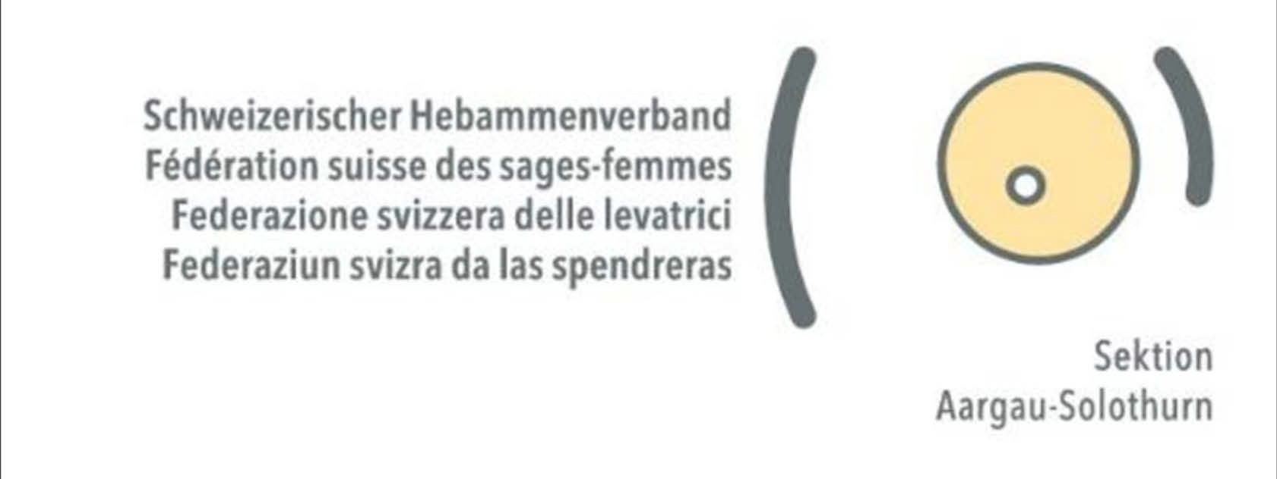
Fortbildung 25. Oktober 2024

"Die letzten 4 Wochen der Schwangerschaft"

Ort: VSDM Schachenallee 29, Haus A, 5000 Aarau
Dozentinnen: Cecilia Gebhart Hebamme MSc und WiMa BFH
Anne-Kristin Kurmann Hebamme MSc
Die letzten vier Wochen vor der Geburt stellt sich das Ungeborene zum Beckeneingang. Alfred Rockenschaub sagt bei Geburtsbeginn sind die Würfel bereits gefallen. Damit ist gemeint, dass die geburtsvorbereitende Zeit der letzten vier Wochen massgeblich Einfluss auf die bevorstehende Geburt haben kann.

Die körperlichen, hormonellen und psychischen Umstände der Schwangeren beeinflussen diesen Vorgang.

Inhalt:
- Welche körperlichen Veränderungen der Schwangeren sollen untersucht werden?
- Wie stellt sich das Kind optimal zum Beckeneingang?
- Wie kann die Hebamme dies erkennen und gegebenenfalls günstig beeinflussen?
- Lässt sich eine Prognose zur Geburt stellen? Wenn ja anhand welcher Kriterien?
- Wie lassen sich Abweichungen erkennen?
- Wie lassen sich meine abgeleiteten Massnahmen überprüfen?

Lernziel:
- Kausalzusammenhang der geburtshilflichen Untersuchungen
- Merksätze und Wiederholung von grundlegenden Hebammenwissen
- Bilddidaktik durch Haptik und Visualisierung
- Ableitung und Sinn pflegerischer Massnahmen

Methodik/ Didaktik:
Fachvortrag, Power-Point-Präsentation, Lerngespräche

Kosten:

Mitglieder SHV 240chf

Nichtmitglieder 300chf

Die Teilnehmerzahl ist auf 25 TN beschränkt, es zählt die Reihenfolge des Anmeldungseingang

Die Fortbildung ist mit 6 e- Log Punkten zertifiziert Anmeldeschluss 15. September 2024

